Identificação de TDAH por meio de um jogo sério comparado a aplicação de teste psicológico
https://journal.sipsych.org/index.php/IJP/about/submissions

Resumo
A proposta foi identificar TDAH e subtipos da atenção (concentrada, dividida e alternada) por meio da aplicação de um jogo sério comparando os resultados com o teste psicológico BPA em crianças do ensino fundamental. Participaram 41 alunos selecionados pelos professores, 9 meninas e 13 meninos foram diagnosticados com TDAH. Foi verificado que as fases do jogo denominadas com os subtipos de atenção se relacionam com os subtipos de atenção do teste BPA. O jogo utilizado é sensível para mensurar a capacidade geral de atenção e realizar uma avaliação específica do(s) subtipo(s) de atenção. As fases do jogo que o estudante apresentou maior dificuldade, é o mesmo subtipo de atenção que o estudante apresentou resultado abaixo da média esperada no teste BPA. A utilização de um jogo sério em uma escola auxiliou na hipótese diagnóstica de TDAH de estudantes sem laudo de TDAH. Portanto, esse jogo pode ser útil como novo método de auxílio ao diagnóstico de TDAH. Vale ressaltar, que não pode ser descartada uma avaliação psicológica realizada por um profissional-psicólogo, pois é necessário avaliar outras variáveis e funções para se obter um diagnóstico, pois pode haver comorbidades.

Palavras-chave
TDAH; Jogos sérios; teste psicológico BPA; diagnóstico; estudantes.

Identificación del TDAH mediante un juego serio comparado con la aplicación de un test psicológico

Resumen
La propuesta fue identificar el TDAH y los subtipos de atención (concentrada, dividida y alternada) mediante la aplicación de un juego serio, comparando los resultados con la prueba psicológica BPA en niños de educación primaria. Participaron 41 alumnos seleccionados por los docentes; se diagnosticó TDAH en 9 niñas y 13 niños. Se verificó que las fases del juego, nombradas según los subtipos de atención, se relacionan con los subtipos de atención evaluados por la prueba BPA. El juego utilizado mostró sensibilidad para medir la capacidad general de atención y realizar una evaluación específica de los subtipos de atención. Las fases del juego donde el estudiante presentó mayor dificultad coinciden con el subtipo de atención en el que obtuvo un rendimiento por debajo del promedio esperado en la prueba BPA. El uso de un juego serio en un entorno escolar contribuyó a la hipótesis diagnóstica de TDAH en estudiantes sin un informe clínico formal. Por lo tanto, este juego puede ser útil como un nuevo método complementario en el diagnóstico del TDAH. Cabe destacar que no se debe prescindir de una evaluación psicológica realizada por un profesional psicólogo, ya que es necesario evaluar otras variables y funciones para establecer un diagnóstico, considerando la posible presencia de comorbilidades.
Palabras clave
TDAH; juegos serios; prueba psicológica BPA; diagnóstico; estudiantes.


Identification of ADHD through a serious game compared to the application of a psychological test
Abstract
This study aimed to identify ADHD and attention subtypes (focused, divided, and alternating) through the application of a serious game, comparing results with the psychological BPA test in elementary school children. Forty-one students selected by teachers participated; nine girls and thirteen boys were diagnosed with ADHD. It was observed that the game phases, labeled with the attention subtypes, correspond to the subtypes measured by the BPA test. The game proved sensitive in assessing general attention capacity and offered a specific evaluation of attention subtype(s). The phases of the game in which students showed the greatest difficulty aligned with the attention subtypes where they scored below the expected average on the BPA test. Using a serious game in a school setting supported the ADHD diagnostic hypothesis for students without an official diagnosis. Therefore, the game may serve as a helpful tool for assisting in ADHD diagnosis. However, it should be emphasized that psychological evaluation by a qualified psychologist cannot be replaced, as other variables and cognitive functions must be assessed for a reliable diagnosis, considering possible comorbidities.

Keywords
ADHD; serious games; BPA psychological test; diagnosis; students.

Introdução

Esse artigo trata-se de uma pesquisa desenvolvida para a obtenção do título de doutorado da primeira autora, foi conduzida em uma instituição pública de ensino utilizando um jogo sério para identificação de déficit de atenção comparando os resultados com o teste psicológico BPA (Bateria Psicológica para Avaliação da Atenção).
Inicialmente os autores definem o Transtorno do Déficit de Atenção e Hiperatividade (TDAH), na sequência os principais sintomas e características para diagnóstico, a importância da identificação em escolares e a relação do TDAH com a utilização de jogos sérios para identificação e tratamento.
O TDAH é descrito no DSM-V-TR como um dos transtornos do neurodesenvolvimento, cujos sintomas e manifestações clínicas são percebidos antes dos doze anos, apresentando curso contínuo, sem episódios de remissão ou recaída. Esse transtorno configura-se como um padrão comportamental persistente, marcado por desatenção, impulsividade com ou sem hiperatividade (APA, 2023). Classificam-se três subtipos: o predominante desatento, o predominantemente hiperativo/impulsivo e o tipo combinado — este último caracterizado pela coexistência de sintomas de desatenção e impulsividade associada à hiperatividade (Torres, 2015; APA, 2023).
O comprometimento ocasionado pelo TDAH repercute de maneira significativa no desenvolvimento social, familiar, educacional e profissional dessas pessoas, podendo culminar em comportamentos de risco, acidentes, levando a prejuízos sociais diversos (Shaw et al., 2012; Polanczyk, 2007), com potenciais repercussões emocionais e sofrimento subjetivo (Shaw et al., 2012; Costa et al., 2019).
As manifestações mais frequentes reportadas por pessoas com suspeita ou diagnóstico de TDAH, ou por seus responsáveis, incluem dificuldade na manutenção da atenção e na organização de tarefas, comportamento impulsivo, inquietação constante e propensão ao abandono de atividades que exigem esforço cognitivo prolongado (APA, 2023). Observa-se redução na capacidade de autorregulação para o engajamento sustentado em tarefas que demandem maior tempo de dedicação (Silva et al., 2011), dificuldades no planejamento de atividades, na gestão temporal e no cumprimento de prazos, esforçando-se para minimizar distrações e alcançar rendimento acadêmico satisfatório. No contexto escolar, espera-se conduta focada e colaborativa, padrão que frequentemente se mostra custoso por crianças com TDAH, cujos comportamentos comprometem a integração social e o desempenho pedagógico. Ademais, esses indivíduos podem apresentar comorbidades e dificuldades no processo de aprendizagem (Jackson, 2004; Martínez et al., 2016).
Os jogos, segundo Skinner (1986) proporcionam consequências reforçadoras, incentivando a novas jogadas. Morford et al., (2014) afirmam que a gamificação segue princípios da análise do comportamento, como aumentar gradualmente os desafios, aplicar consequências imediatas e adotar controle não coercitivo (Azoubel & Pergher, 2017).
Embora exista interesse científico quanto à relação entre TDAH e uso excessivo de videogames, são escassas as investigações que analisam o desempenho de crianças com esse transtorno enquanto jogam (Bioulac et al., 2014). Os jogos digitais, fundamentados em recursos de computação gráfica, visam o entretenimento, estimulam o lazer e o aprendizado, diferindo dos chamados jogos sérios. Enquanto o termo “jogo” evoca ludicidade e fantasia, o adjetivo “sério” remete à reflexão, responsabilidade e ações consequentes (Marcano, 2008).
A concepção de jogos sérios, inicialmente proposta por Abt em meados de 1970 incorpora os princípios do jogo ao processo educativo e treinamento, valorizando seu potencial didático sem abdicar da ludicidade (Abt, 1987; Djaouti et al., 2011). Apesar da ausência de definição, diversas abordagens teóricas sustentam o uso intencional desses jogos como instrumento pedagógico com propósito não exclusivamente recreativo (Eichenberg; Schott, 2017). Essa modalidade de jogo tem sido empregada em múltiplas possibilidades, destacando-se, entre elas, sua aplicação no contexto clínico de determinados transtornos do neurodesenvolvimento, tais como o TDAH e o Transtorno do Espectro Autista (TEA).
Na psicologia os jogos sérios foram delineados de acordo com a demanda desses profissionais, com cenários lúdico-terapêuticos e propósitos clínicos específicos. Os autores descrevem formas de implementação aliando facilidade de manuseio e linguagem acessível, priorizando a funcionalidade e os aspectos instrumentais no processo psicoterapêutico (Grudziński et al., 2010).
Os objetivos desta pesquisa foi identificar indicativos de TDAH e subtipos da atenção por meio da aplicação de um jogo sério comparado aos resultados da aplicação do teste psicológico BPA em crianças do ensino fundamental. Especificamente: aplicar o jogo sério “Em busca do tesouro perdido” (Silva, 2009), tabular de acordo com o tempo despendido e erros cometidos durante a execução do jogo; verificar se com o jogo sério é possível identificar os subtipos de atenção; comparar os resultados obtidos no jogo sério com os subtipos da atenção, e com os resultados da aplicação do teste BPA - Bateria Psicológica para Avaliação da Atenção.

Método

Essa pesquisa é classificada como aplicada, descritiva e quanto a coleta de dados considerada transversal (Gil, 2002).

Participantes

Participaram 41 crianças e adolescentes de ambos os sexos, com idade entre 11 e 14 anos, ($\overline{Χ}$ =12,39, σ =1.021) frequentam o ensino fundamental séries finais em uma escola pública do município de Mogi das Cruzes. O grupo foi composto por 17 meninas (41,46%) e 24 meninos (58,53%). Destes 41 alunos selecionados pelos professores, 21 apresentam características de TDAH e os outros 20 não apresentam.

Materiais

O jogo sério utilizado foi desenvolvido no curso de strictu senso em Engenharia Biomédica da UMC, com a finalidade de auxiliar no diagnóstico de TDAH. Além dos jogos foi utilizado o teste psicológico BPA - Bateria Psicológica para Avaliação da Atenção.
O Jogo “Em busca do tesouro perdido” de Silva (2009) foi elaborado com o objetivo de testar as cores (azul-amarelo e verde-vermelho) para verificar se pessoas com TDAH prestam menos atenção a objetos com essas cores. O jogo pode ser utilizado por crianças e adultos e o jogador pode explorar o cenário (ilha) auxiliado por dicas e informações. Foi desenvolvido em duas fases, ambiente interno e externo e duas versões. A 1ª versão com enfoque nos detalhes nas cores verde-vermelho, como por exemplo, objeto-dica, tela de apresentação das dicas, tela de diálogos e placas de informação. Na 2ª versão as cores dos objetos de destaque são azul-amarelo.

Figura 1 – Tarefa 1 na versão azul-amarelo e verde-vermelho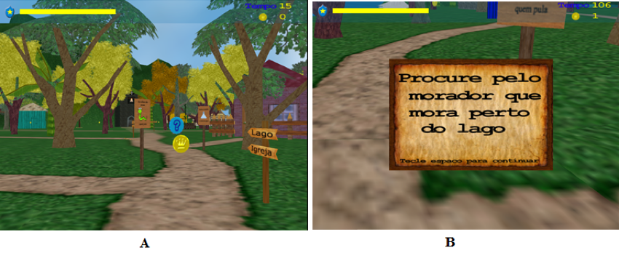
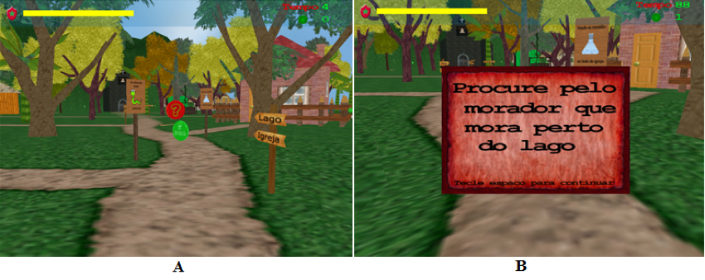
O teste psicológico BPA – Bateria Psicológica para Avaliação da Atenção (Rueda, 2013), é um instrumento de uso restrito a psicólogos, avalia a atenção geral e os subtipos: concentrada, dividida e alternada. Pode ser aplicado em pessoas de 6 a 82 anos com diferentes níveis de escolaridade.

Procedimento

A pesquisadora contatou a direção da escola pública em dois momentos: antes e após a aprovação do projeto pelo Comitê de Ética em Pesquisa (CEP). O projeto obteve parecer aprovado com o nº 3.184.366. Após a aprovação foram agendadas reuniões com os docentes (n=14) e com os responsáveis pelos alunos (n=41). Durante os encontros com os professores, solicitou-se a identificação de discentes com e sem características de TDAH. Como resultado, foram apontados 17 alunos sem sinais de TDAH e 24 com características de TDAH.
A ordem de aplicação dos instrumentos teve início com o jogo de Silva (2009) e em seguida o teste psicológico BPA. A aplicação foi previamente agendada com os responsáveis pelos alunos, optando-se por horários alternativos às atividades escolares. No dia da aplicação, a pesquisadora realizava uma breve triagem inicial com cada participante, e perguntava sobre a experiência com jogos digitais.
Resultados e Discussão

Os nomes dos participantes foram substituídos por P e numerados de 1 até 41. Com relação ao tempo despendido durante a aplicação dos jogos, na versão azul-amarelo o aluno que terminou mais rápido foi o P25 com 4 minutos e 24 segundos e o aluno que precisou de mais tempo foi o P13 com 21 minutos e 33 segundos. Na versão verde-vermelho o P18 despendeu 5 minutos e 3 segundos e o participante que necessitou de mais tempo para terminar foi o P7 com 21 minutos e 3 segundos. O tempo despendido na aplicação do teste BPA era de aproximadamente 10 minutos.
Nos casos em que o aluno demonstrava cansaço ou a atividade exigia tempo prolongado, a pesquisadora reagendava a coleta de dados para o dia seguinte, respeitando a presença dos responsáveis ao término da rotina escolar às 17:00h. Quanto às devolutivas, os alunos com TDAH receberam orientações específicas, e seus responsáveis foram convidados para reuniões em data distinta da dos filhos, contando com a presença da coordenação pedagógica e da direção escolar. Foram realizadas duas sessões distintas: uma para pais de crianças com TDAH, aos quais foi recomendado o encaminhamento para acompanhamento psicológico e orientação quanto ao apoio doméstico, e outra para os pais de alunos sem TDAH.
O jogo de Silva (2009) foi desenvolvido para utilizar as teclas: W, A, S e D, ou as setas direcionais para movimentar o avatar e quanto a execução das tarefas de nível mais simples para o mais complexo, os alunos começaram a apresentar dificuldade da fase 7 em diante, demandando maior tempo para a conclusão de cada etapa.
No Quadro 1 estão descritas as tarefas em cada fase do jogo e o tipo de atenção relacionado em cada uma delas.
- Tarefas e fases do jogo de Silva (2009)
Legenda das tarefas | Descrição das tarefas | Dicas associadas | Tipos de atenção relacionado com as tarefas
T1 | Encontrar um morador | Procure pelo morador que mora perto do lago | Concentrada
T2 | Encontrar o baú | Tem uma parte da mandala no baú atrás de uma casa | Concentrada
T3 | Encontrar a dona da casa | A dona da casa de madeira sabe onde está a chave | Concentrada
T4 | Encontrar a chave, abrir o baú e pegar a mandala | Tem uma chave perto do poço | Alternada
T5 | Encontrar o lago | A segunda parte da mandala está no fundo do lago | Concentrada
T6 | Encontrar a rede de pesca | Tem uma rede de pesca perto da casa de tijolos | Dividida
T7 | Pegar a parte da Mandala | Cuidado com os peixes | Concentrada
T8 | Encontrar a mina | As outras partes da mandala estão dentro da mina | Concentrada
T9 | Comprar o machado e cortar a barreira de madeira | Vende-se de tudo na lanchonete | Alternada
T10 | Encontrar o mago | Procure o Mago. Ele sabe os segredos da mina | Concentrada
T11 | Encontrar o caminho para a 3ª parte da mandala | Para achar parte da mandala, e só seguir as pedras roxas | Alternada
T12 | Espantar a coruja para pegar a 3ª parte da mandala | Corujas têm medo de fogo | Alternada
T13 | Chegar ao final das pedras laranja | Siga as pedras laranja para encontrar o tesouro | Concentrada
T14 | Achar o mago | Converse com o Mago, para saber como atravessar o rio de lava | Alternada
T15 | Encontrar o anel do mago | E só seguir as pedras pretas | Dividida
T16 | Prender o tigre que guarda o anel | Tigres gostam de carne | Alternada
T17 | Entregar o anel ao mago | Colocar a mandala na parede | Alternada
T18 | Pegar o tesouro |  | Concentrada

Para verificar se há normalidade entre as tarefas do jogo na versão verde-vermelho, foi utilizado SPSS (Statistical Package for the Social Sciences), sendo eles: Kolmogorov-Smirnov e Shapiro-Wilk. As fases do jogo: T1, T5, T6, T8, T10, T11, T12, T13, T15, T17 e T18 apresentam p > 0,05, indicando distribuição normal. Aplicou-se o Teste-T as fases apresentam resultado maior que o valor obtido em p = 0,000 (p= > 0,05), com grau de liberdade = 19, valor de Teste = 620.06, rejeita-se H_{o.} Com as fases do jogo que não tem normalidade: T2, T3, T4, T7, T9, T14 e T16 aplicou-se a correlação de Spearman, a maioria das fases do jogo relacionadas com outras fases apresentam correlação moderada a forte.
Correlacionando as tarefas T2 com a T4, T9 e T16 obtém-se valores inferiores a 0,3, ou seja, é uma correlação fraca, os dados não estão dispersos. Pode ser devido a complexidade das fases que aumentam a cada nível e após a T9 o jogo tem como cenário um ambiente fechado diferente do anterior que o participante tinha o cenário em ambiente aberto.
Silva (2009) desenvolveu seu jogo em duas versões uma com estímulos azul-amarelo e a outra com estímulos verde-vermelho, foi aplicado em 40 participantes adultos com idade entre 25 e 45 anos, sendo 20 sem sintomas de TDAH e 20 com sintomas de TDAH. O jogo permitiu fazer registros quantitativos (em arquivos log) apontando o desempenho de pessoas com ou sem falta de atenção. O autor relata que o desempenho do jogador com sintomas de TDAH pode ser equivalente ao desempenho de indivíduos sem esse transtorno, desde que os desafios não apresentem cores no eixo azul-amarelo.
Comparando os dados obtidos por Silva (2009) e os resultados deste estudo relacionado ao eixo azul-amarelo, há discordância, pois, devido as falhas de armazenamento no arquivo log não foi possível comparar perfeitamente as duas versões do jogo e o desempenho dos participantes, pois apenas 7 concluíram todas as fases do jogo sem falhas.
Kim et al., (2015) afirmam que a percepção da cor tem sido estudada ultimamente por pesquisadores por apresentar alteração em tarefas rotineiras em pessoas com TDAH, principalmente em adultos jovens, esses participantes fizeram uma autoavaliação relacionada às cores do eixo azul-amarelo e perceberam dificuldades em tarefas do dia a dia (KIM et al., 2014).
Banaschewski et al., (2006) desenvolveram uma pesquisa com crianças diagnosticadas com TDAH e observaram em teste clínico baixo desempenho dessas crianças relacionado as cores azul-amarelo enquanto jogavam, porém não foi percebida dificuldade quando os estímulos tinham cores do eixo verde-vermelho.
Para verificar se há normalidade entre as tarefas foi calculado dois testes estatísticos: Kolmogorov-Smirnov e Shapiro-Wilk. Essas Tarefas correspondem a fase do jogo de Silva (2009) denominada azul-amarelo. As fases do jogo: T2, T4, T6, T7, T8, T9, T11, T12, T13, T14, T15, T16 e T17 possuem valores maior que 0,05, ou seja, dentro da normalidade. Aplicou-se o teste T para as fases que têm normalidade: T2, T4, T6, T7, T8, T9, T11, T12, T13, T14, T15, T16 e T17 apresentam resultado maior que o valor obtido em p = 0,000 (p=> 0,05), com grau de liberdade = 16, valor de Teste = 26.50, rejeita-se H_{o}. aplicou-se a correlação de Spearman, nas fases: T1, T3, T5, T10 e T18. As fases apresentam correlação moderada a fraca, ou seja, menor que 0,5. A T1 correlacionada com a T10 e T18 apresenta valores superiores a 0,5, é uma correlação de moderada a forte, pode ser devido a complexidade das fases que aumenta a cada nível e após a T9 o jogo tem como cenário um ambiente fechado diferente do anterior que o participante tinha o cenário em ambiente aberto.
Os alunos participaram das duas versões do jogo de Silva (2009) porém na fase final quando o aluno passava por uma “quina de parede”, dentro da mina o jogo apresentava problemas, “travava” (bug) e dessa forma, não computou os resultados quanto ao tempo despendido em cada fase. Então, os participantes que concluíram as duas versões do jogo de Silva (2009) foram inseridos nos cálculos estatísticos abaixo, são 7 no total: P9, P13, P18, P21, P26, 928 e P29. Entre esses alunos está o P13 que tem laudo de TDAH, o outro aluno que tem laudo P14 jogou as duas versões, porém o jogo dele apresentou falha no final e os dados não foram computados para a versão verde-vermelho.
Primeiramente, foi realizado o teste de normalidade com estatística descritiva da versão verde-vermelha, utilizando o aplicativo SPSS.
Para verificar se há distribuição normal no conjunto de alunos que participaram das duas versões do jogo de Silva (2009) foram realizados os testes Kolmogorov-Smirnov e Shapiro-Wilk, para analisar a versão verde-vermelho. Tendo como H_{o} = distribuição da amostra = distribuição normal e H₁= distribuição da amostra ≠ da distribuição normal. Entre os participantes que tem p > 0,05 estão: P9, P18, P21, P26, P28 e P29, portanto, rejeita-se a H₁. A participante P13 tem laudo de TDAH, e estatisticamente há diferença comparando o resultado com os colegas, pois nos dois testes de normalidade p= 0,00.
Comparando os resultados do coeficiente de correlação de Spearman entre os alunos, percebe-se que há correlação positiva, porém, moderada entre o P13 e P21, r_{o}= 0,534 pode ser devido à dificuldade de P21 com jogos digitais e a utilização do computador observada pela pesquisadora. Relacionando P13 com P9, também se obteve correlação positiva r_{o}=0,598. E por último, correlacionado P13 com P28, a correlação também é positiva, mas vale ressaltar que a P28 não se preocupou em fazer as atividades rapidamente, preferiu fazê-las de forma demorada, porém próximo da perfeição, sem se preocupar com o cronômetro. A média de tempo despendido nas fases do jogo foi de 15:55 minutos para P13 e 16:37minutos para P28.
Para verificar se os dados obtidos durante o jogo dos alunos que jogaram a versão azul-amarela têm distribuição normal, foram realizados os testes Kolmogorov-Smirnov e Shapiro-Wilk, os valores são p<0,05, então a fase do jogo está dentro da normalidade. Rejeita-se H₁.
Nos participantes que jogaram as duas versões (P9, P13, P18, P21, P28 e P29) apresentam p> 0,05, com grau de liberdade = 17, valor de Teste = 611.30, rejeita-se H_{o}. Para verificar se há correlação comparando o P13 (com laudo de TDAH) com outros alunos foi realizado o teste de correlação de Pearson entre o P13 e P9 apresentam uma correlação positiva r_{o}= 0,705, no entanto comparando o P13 com o P26 a correlação é fraca, obtendo r_{o}= 0,448. Vale ressaltar que essa versão é considerada a mais difícil do jogo, pois tem as cores azul-amarelo em seus estímulos visuais e segundo Tannock (2006 citado por SILVA, 2009), pessoas com sintomas de TDAH apresentam deficiência no desempenho de tarefas que requerem processo rápido ou contínuo de estímulos coloridos, principalmente a percepção das cores azul-amarelo.
Abaixo foram dispostos gráficos em barras para ilustrar e comparar os resultados quanto ao tempo despendido em cada fase do jogo e os erros cometidos por cada participante.
Figura 14 - Relação de tempo do participante P9 para a execução das fases azul-amarelo e verde-vermelho

P9 demandou maior tempo de execução na fase verde-vermelho comparando com a fase azul-amarelo, pode ser devido a participante ter iniciado a jogada com a versão verde-vermelho, assim, quando joga a segunda versão o participante já conhece o jogo e as atividades que serão solicitadas posteriormente. Comparando com o resultado obtido no teste BPA a estudante P9 não apresenta déficit de atenção.
Aplicou-se o teste de normalidade Kolmogorov-Smirnov com p<0,05, tem distribuição normal, rejeita-se então H_{1.} Correlacionando o tempo obtido nas duas versões verde-vermelho e azul-amarelo obtém-se r_{o}= 0,433, há diferença entre o tempo despendido para a conclusão do jogo nas duas versões.

Figura 15 - Relação de tempo do P13 para a execução das fases azul-amarelo e verde-vermelho
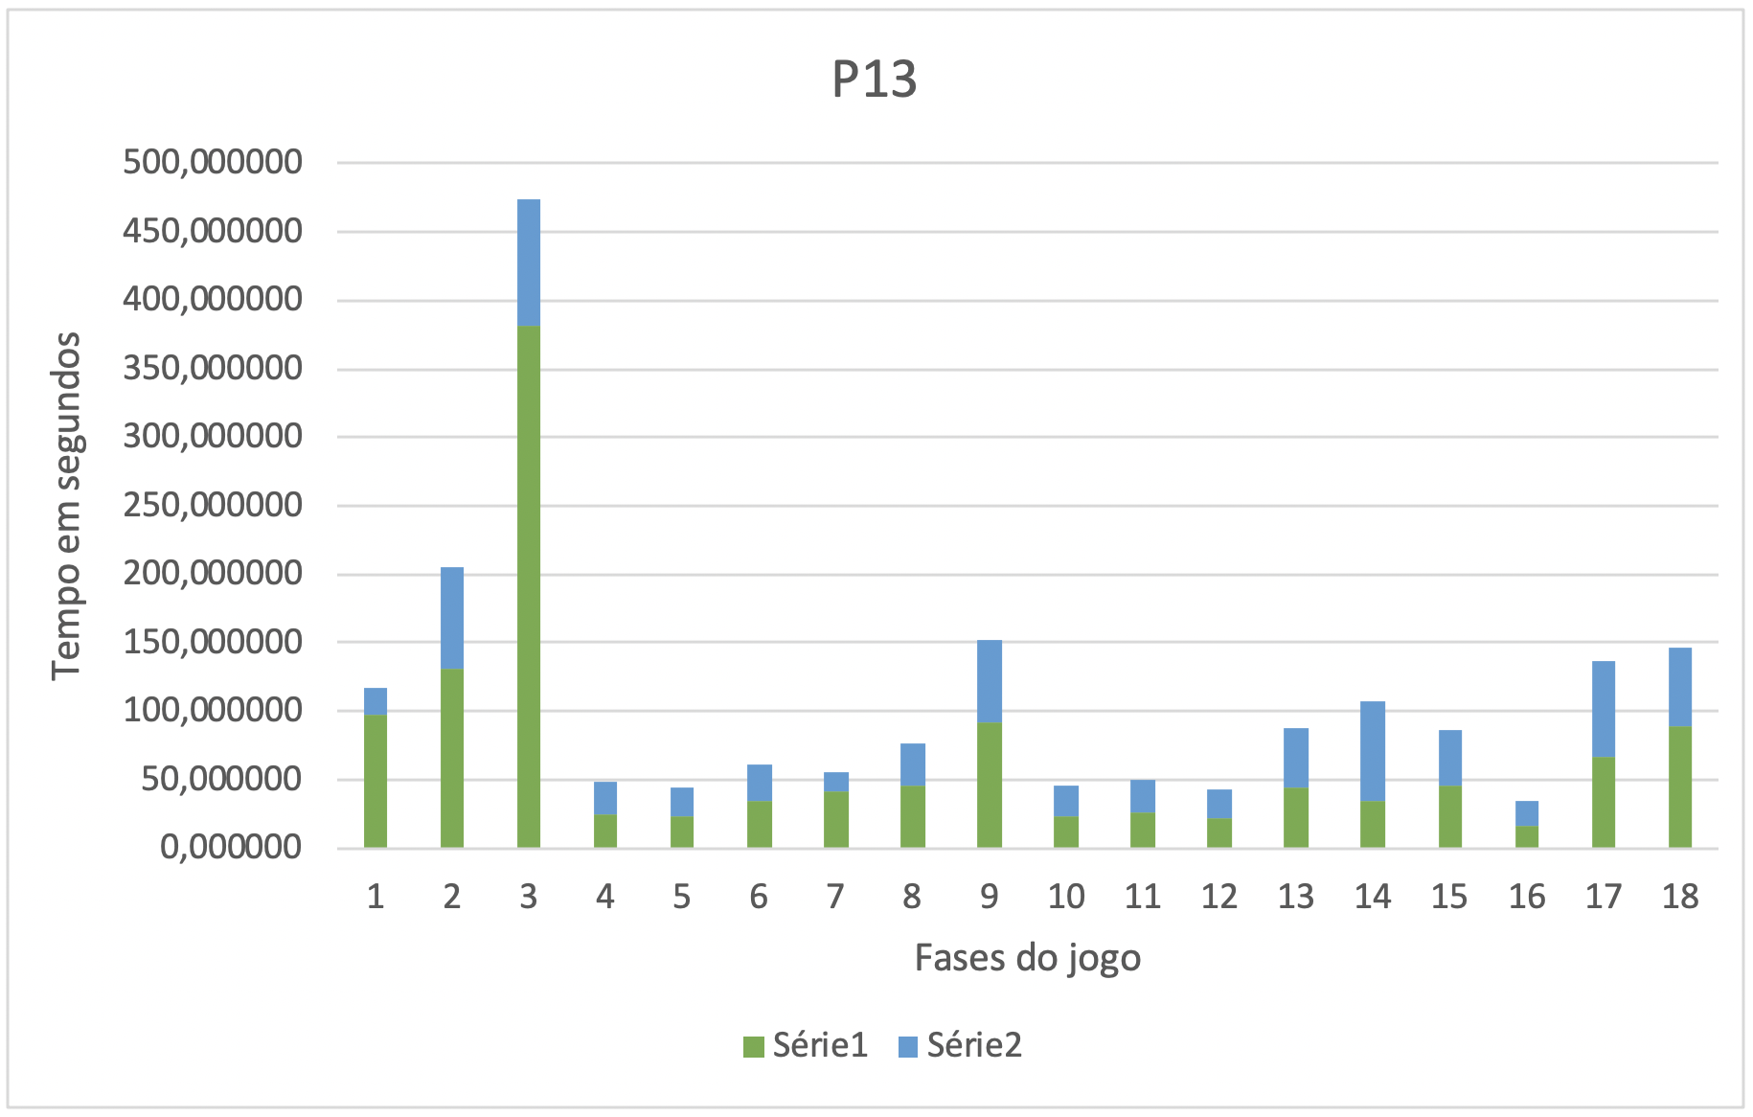
Observa-se na Figura 15 que a P13 despendeu mais tempo na fase verde-vermelho do que na fase azul-amarelo, vale ressaltar que a estudante jogou primeiro a versão verde-vermelho, dessa forma, quando a P13 jogou a versão azul-amarelo já conhecia o jogo. Foi realizado o teste de correlação de Spearman analisando as duas versões, obtendo como r_{o}=0,104. Os dados são dispersos e o tempo despendido entre as duas versões é discrepante.
Os resultados do teste BPA da participante são: Atenção Concentrada com percentil 20 e classificação inferior; Atenção Dividida com percentil 10 e classificação inferior, a Atenção Alternada com percentil 40 e classificação médio inferior, no total geral o percentil é 15 e a classificação inferior. A P13 tem dificuldade principalmente em executar atividades que exijam que ela tenha Atenção Concentrada e Dividida.
Verificando a relação dos subtipos de atenção com as fases do jogo, foi utilizado o teste de Spearman, obtém-se r_{o}= 0,209. Relacionando a Atenção Concentrada da versão azul-amarelo com a versão verde-vermelho, obtém-se 0,632, dessa forma é possível associar que a dificuldade da aluna em atividades que exigem Atenção Concentrada é real, independentemente da versão do jogo. Correlacionando os dois subtipos com as versões do jogo, tem-se que: r_{o}= 0,504 para o subtipo de Atenção Concentrada na versão azul-amarelo com o subtipo de Atenção Alternada da versão verde-vermelho, ou seja, a correlação é positiva, mas moderada. A aluna apresenta dificuldades nas atividades que exigem atenção, porém a dificuldade é menor quando se trata de Atenção Alternada.

Figura 16 - Relação de tempo do P18 para a execução das fases azul-amarelo e verde-vermelho
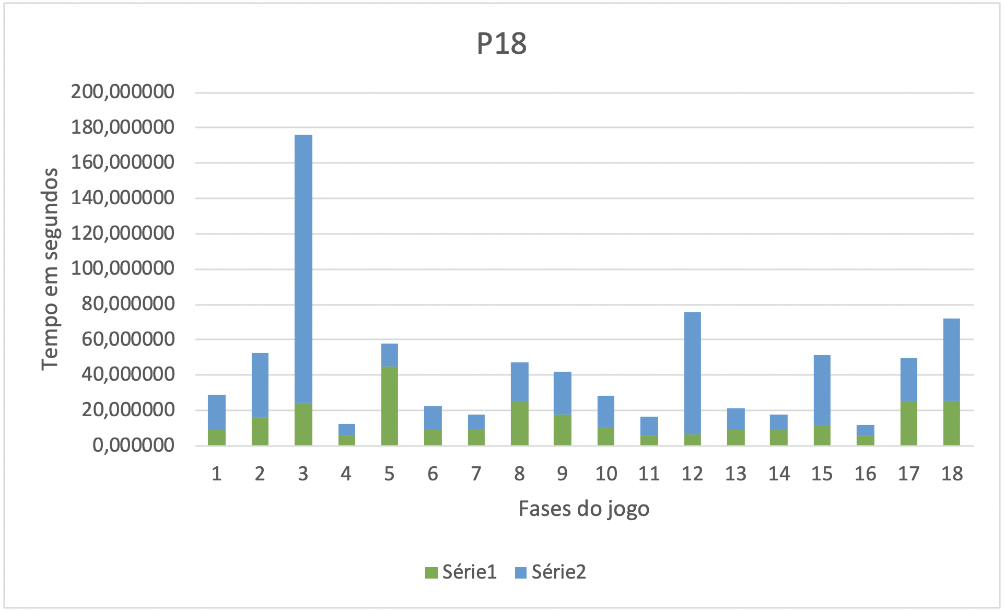

O aluno P18 o tempo despendido para conclusão das fases foi maior na versão azul-amarelo, pois foi o primeiro contato do aluno com o jogo. Correlacionando a versão verde-vermelho com a azul-amarelo, tem-se r_{o}=0,331. O tempo despendido para a conclusão das tarefas em cada fase é diferente e os dados são dispersos.
Quanto aos resultados do teste BPA, a Atenção Concentrada tem percentil 40 e classificação médio-inferior, a Atenção Dividida tem percentil 20 e classificação inferior, a Atenção Alternada tem percentil 40 e classificação inferior, o resultado geral é de percentil 30 e classificação médio-inferior. O P18 apresenta maior dificuldade em atividades que exigem dele a Atenção Dividida.
Analisando o subtipo de Atenção Alternada da versão verde-vermelho e com o subtipo Atenção Concentrada da versão azul-amarelo, obtém-se r_{o}= 0,369, o aluno apresenta dificuldade em atividades que exigem esses dois subtipos de atenção.
Quanto a Atenção Dividida que no teste BPA os resultados são inferiores comparando os percentis (20) com os outros subtipos Atenção Concentrada (percentil 40) e Atenção Alternada (percentil 40), correlacionado os resultados do tempo despendido com os subtipos de atenção obtém-se r_{o}= - 1,0 para Atenção Dividida na versão verde-vermelho com a Atenção Concentrada da versão verde-vermelho, o mesmo resultado foi obtido relacionando a Atenção Dividida na versão azul-amarelo com a Concentrada na versão verde-vermelho r_{o}= - 1,0. O aluno apresenta mais dificuldade com a Atenção Dividida, por isso a diferença e já conhecia o jogo, pois iniciou com a versão azul-amarelo.
Quando analisado o subtipo de Atenção Dividida nas duas versões com a Atenção Concentrada na versão azul-amarelo a correlação é igual a r_{o}= 1,0, positiva e forte, ou seja, os resultados não são dispersos.
Na próxima Figura a participante P21 demandou maior tempo na fase azul-amarelo do que na fase verde-vermelho, durante praticamente todo o jogo. Durante a aplicação dos jogos e testes a estudante demonstrava insegurança, perguntando a todo instante se estava tudo bem, solicitando confirmação para cada comportamento durante as tarefas, não tinha habilidade para utilizar o computador.
Figura 17 - Relação de tempo do P21 para a execução das fases azul-amarelo e verde-vermelho
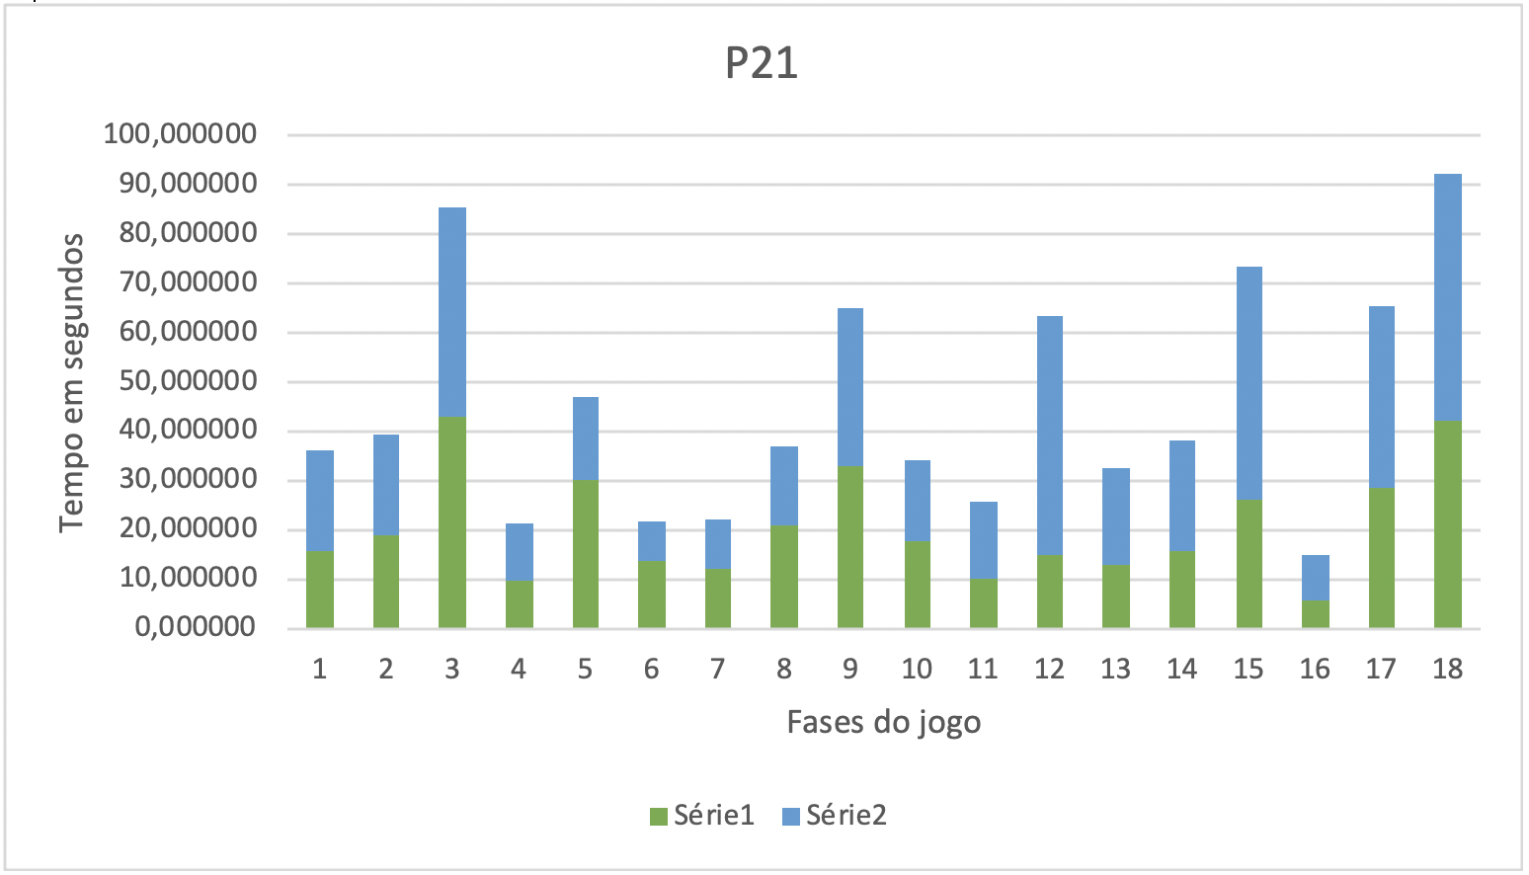
Quanto ao teste BPA, a aluna não tem déficit de atenção, porém apresentou dificuldade no teste de Atenção Dividida com resultado inferior à média tanto na classificação por faixa etária como por escolaridade. Os resultados obtidos por ela foram: Atenção Concentrada com percentil 70 e classificação médio-superior, Atenção Dividida com percentil 40 e classificação médio-inferior e a Atenção Alternada com percentil 70 e classificação médio-superior, como resultado geral foi obtido o percentil 65 e a classificação é médio-superior.
Com base no teste de Kolmogorov-Smirnov, não há normalidade entre as duas versões do jogo da P21, ou seja, o tempo despendido entre as duas é diferente, rejeita-se H_{o}. Foi realizado o teste de Spearman, para as duas versões do jogo, obtendo como r_{o}= 0,268 na versão azul-amarelo e verde-vermelho e r_{o}=0,368 correlacionando as versões na ordem verde-vermelho e azul-amarelo. o tempo despendido em uma versão difere da outra.
Foi utilizado o teste de Spearman para correlacionar os subtipos da atenção com as fases do jogo, o subtipo de Atenção Concentrada na versão verde-vermelho correlacionando com a versão azul-amarelo obtém-se r_{o}= 0,517, é positiva, mas moderada. O subtipo Atenção Concentrada na versão verde-vermelho comparando com o subtipo Atenção Dividida na versão verde-vermelho tem r_{o}=1,0, ou seja, a aluna despendeu tempo de forma homogênea nessas tarefas. Analisando o subtipo Atenção Dividida na versão verde-vermelho e comparando com o mesmo subtipo, porém na versão azul-amarelo obtém-se r_{o}= - 1,0, ou seja, os dados são dispersos, embora a aluna tenha apresentado percentil 40 (médio inferior), o tempo despendido foi diferente, a correlação é negativa, mas forte. O mesmo resultado foi percebido no subtipo de Atenção Alternada na versão azul-amarela comparando com a Atenção Dividida na versão verde-vermelho, ou seja, a diferença é significante entre as duas versões e entre os dois subtipos.

Figura 18 - Relação de tempo do P26 para a execução das fases azul-amarelo e verde-vermelho

O estudante P26 também precisou de maior tempo para execução da fase azul-amarelo, pois iniciou nessa fase. Quanto ao teste BPA o aluno apresentou percentil 30 para a Atenção Concentrada, classificação médio inferior, na Atenção Dividida o percentil é 60 e a classificação médio-superior, já na Atenção Alternada o percentil é 75 e a classificação é médio-superior, no total geral o P26 obteve percentil 55 e classificação médio-superior.
Correlacionando as duas versões do jogo com o teste de Spearman foi obtido r_{o}=0,663, é uma correlação moderada e positiva. O mesmo coeficiente foi utilizado para analisar os dados comparando os subtipos de atenção do teste BPA com os subtipos de atenção denominados no jogo. No subtipo Atenção Concentrada o P26 tem como percentil 30 e comparando com o resultado obtido na duração das fases do jogo para o mesmo subtipo, Atenção Concentrada tem-se que r_{o}=0,33 para a versão verde-vermelho e azul-amarelo. Esse mesmo subtipo Atenção Concentrada na versão verde-vermelho tem r_{o}= - 0,464 comparando com a Atenção Alternada tanto da versão verde-vermelho como na azul-amarelo, esse resultado faz sentido, pois o aluno tem alguma dificuldade em atividades que requerem Atenção Concentrada, dessa forma, as correlações estão apresentando resultados negativos e fracos. Já o subtipo Atenção Alternada na versão azul-amarelo correlacionando com a Atenção Dividida na versão verde-vermelho tem correlação positiva e forte r_{o}= 1,0, é significante, pois a dificuldade do aluno não está nesses subtipos.

Figura 19 - Relação de tempo do P28 para a execução das fases azul-amarelo e verde-vermelho

A participante P28 demandou mais tempo na fase azul-amarelo do que a verde-vermelho para a sua conclusão, embora tenha iniciado o jogo na versão verde-vermelho.
Com relação ao teste BPA, a aluna está classificada com percentis abaixo da média em relação a faixa etária, a Atenção Concentrada tem percentil 30 e classificação médio-inferior, no teste de Atenção Dividida obteve percentil 40 e classificação médio-inferior, e o mesmo resultado se repete no subtipo de Atenção Alternada, o resultado geral tem percentil 35 e classificação médio-inferior. Vale ressaltar que durante a aplicação dos jogos e do teste BPA a aluna tem comportamentos perfeccionistas, executando todas as atividades com o máximo de zelo e cuidado possível, mesmo ciente de que o tempo estava sendo cronometrado.
É possível abrir uma discussão sobre o fato da aluna não se importar com o tempo para a conclusão das atividades e tentar executá-las com perfeição, pois a falta de planejamento e controle de tempo, podem ser indicativos de TDAH.
O subtipo de Atenção Concentrada tem como r_{o}= 0,767 comparando a versão azul-amarelo e verde-vermelho. É uma correlação moderada a forte e positiva, ou tempo que a aluna despendeu nas duas versões são correlacionados.
Correlacionando as versões verde-vermelho e azul-amarelo para o subtipo de atenção Alternada, tem-se r_{o}= 0,536. Comparando a Atenção Concentrada na versão verde-vermelho com a Atenção Alternada na mesma versão há uma correlação negativa e fraca r_{o}= - 0,214. A Atenção Dividida comparando as duas versões tem-se r_{o}= - 1,0, ou seja, essas informações fazem sentido com o ocorrido na aplicação dos jogos e testes na aluna. O tempo despendido foi maior na versão verde-vermelho, pois a aluna iniciou o jogo nessa versão, já na versão azul-amarelo a aluna foi mais rápida, por isso a correlação obteve resultados dispersos ou negativos.
Gonçalves-Guedim et al., (2017) investigaram o processamento fonológico da leitura e escrita de palavras reais e inventadas de estudantes com TDAH, obtiveram como resultado que os alunos com TDAH apresentaram desempenho inferior em memória operacional, leitura e escrita de palavras. Com base neste texto e comparando com o que ocorreu com a P28, não há queixa dessa aluna por parte dos professores, no entanto, uma pessoa com déficit de atenção pode diminuir a velocidade nas tarefas para tentar executá-las sem erros.
Como ilustrado na Figura 20, o estudante levou mais tempo na fase azul-amarelo, pois ele iniciou o jogo por essa versão, geralmente os alunos estão despendendo maior tempo na versão que iniciam o jogo, e vale observar principalmente nas 3 últimas fases, essas são mais complexas que as anteriores e o aluno precisou de mais tempo para concluí-las.
Quanto ao resultado do teste BPA, o estudante apresenta dificuldade em tarefas que exigem Concentração e Atenção Dividida, os resultados do teste BPA, são: Atenção Concentrada com percentil 40 e classificação médio-inferior, a Atenção Dividida tem percentil 30 e classificação médio-inferior, já a Atenção Alternada tem percentil 60 e classificação médio-superior, o resultado geral é percentil 50 e classificação média.

Figura 20 - Relação de tempo do P29 para a execução das fases azul-amarelo e verde-vermelho

Foi correlacionado os subtipos do teste de atenção com as fases do jogo utilizando a correlação de Spearman. A Atenção Concentrada tanto na versão verde-vermelho quanto na versão azul-amarelo obteve r_{o}= 0,867. A Atenção Alternada comparando as duas versões têm como r_{o}= 0,679. A Atenção Dividida comparada a qualquer outro tipo de subtipo de atenção tem r_{o}= 1,0, vale ressaltar que o aluno obteve como resultado do teste BPA percentil 40 em Atenção Concentrada e 30 na Atenção Dividida, ou seja, o tempo despendido pelo aluno nas fases das duas versões do jogo podem ser equiparados com os subtipos com maior dificuldade.
Aplicou-se o teste psicológico BPA, cuja utilização adequada contribui para compreender os fenômenos psicológicos, orientar e intervir conforme a demanda. Segundo a Resolução CFP nº 009/2018, a avaliação psicológica é um processo estruturado que utiliza métodos, técnicas e instrumentos para fornecer informações que apoiem decisões em contextos individuais, grupais ou institucionais (AERA; APA; NCME, 2014; Meyer et al., 2001; Urbina, 2014). Com a aplicação de testes psicológicos ou outros instrumentos o psicólogo pode conhecer melhor a pessoa que está avaliando e tomar decisões mais seguras (Groth-Marnat; Wright, 2016; Wechsler, 1999).
O intuito da pesquisadora neste estudo foi verificar a possibilidade de uso de instrumentos diferentes que não foram citados na Resolução n° 009/2018 para auxiliar no diagnóstico de TDAH, e foi possível perceber durante a aplicação dos jogos e do teste que o estudante com dificuldade em determinado subtipo de atenção, apresenta mais erros ou dispende maior tempo na execução dos desafios dos jogos exatamente no subtipo de atenção apontado no teste BPA.
Os professores apontaram inicialmente 24 alunos com características de TDAH e 17 alunos sem características de TDAH, abaixo na Tabela 17 está a quantidade de alunos com e sem características de TDAH. Vale ressaltar que a pesquisadora não obteve informações como nome ou sexo do participante, pois não teve acesso a lista de alunos.

Tabela 18 - Identificação dos alunos com e sem sintomas de TDAH pelo teste BPA
Categorias | f (meninas) | % | f (meninos) | %
Sem características de TDAH | 8 | 19.51 | 11 | 26.83
Com características de TDAH | 9 | 21.95 | 13 | 31.71
Total | 17 | 41.46 | 24 | 58.54

Os dados acima foram levantados com o teste psicológico BPA, foram considerados com características de TDAH os alunos com resultados em mais de um subtipo de atenção com percentis inferiores ou percentil geral abaixo de 50.
Após aplicar os jogos e o teste BPA, a pesquisadora apresentou os dados à coordenação pedagógica e à direção da escola. Durante essa reunião, surgiram relatos dos professores sobre suspeitas de déficit de atenção em alguns alunos, que coincidiram com os achados da pesquisa. Embora os docentes não sejam formados e preparados para o diagnóstico clínico, os alunos apontados pelos docentes com características de TDAH foram os alunos com maior dificuldade apresentada durante a execução dos jogos e do teste, essas dificuldades estão relacionadas à insegurança, falta de atenção, esquecimento logo após a aprendizagem na tela do computador durante o jogo e impulsividade.
Rojas et al., (2011) compararam crianças pré-escolares com e sem TDAH em tarefas neuropsicológicas. Nenhuma criança com TDAH conseguiu completar corretamente a atividade de "copiar e continuar uma sequência gráfica"; algumas cometeram erros e outras nem conseguiram terminar, mesmo com ajuda. Já as crianças sem TDAH realizaram a tarefa sem dificuldades. O padrão se repetiu em outras atividades, onde crianças com TDAH apresentaram desempenho inferior e necessidade de auxílio adulto. Esses achados se alinham com observações de professores sobre alunos com suspeita de TDAH, que demonstram insegurança, esquecimento, impulsividade e dificuldades de atenção e aprendizagem em sala de aula.
O uso de tecnologias educacionais demonstrou ser benéfico para alunos com TDAH, já que durante atividades com jogos e testes, eles conseguiram manter o autocontrole, sem apresentar impulsividade ou hiperatividade. Conforme relatam Costa et al., (2022) o uso de tecnologias na escola, especialmente jogos digitais, pode beneficiar alunos com TDAH ao estimular a curiosidade, reduzir sintomas como hiperatividade e inquietação, e ajudar na conclusão de tarefas, evitando o abandono comum dessas atividades.
De acordo com o autor supracitado, Kojiio e Scoz (2016) afirmam que os jovens gamers estão acostumados com jogos de ação, estratégia, simulação, e que estudos recentes apontam que esses jogadores estão desenvolvendo seus processos cognitivos e transferindo estas habilidades para atividades do dia a dia.
Relacionando o uso de tecnologia na escola com a pesquisa de Baptista (2017) sobre a possibilidade de aquisição de conhecimento por meio da utilização de jogos sérios. O pesquisador demonstrou em seus resultados que é possível utilizar um jogo para adquirir competências durante um treino. Afirma ainda que os jogos sérios podem ser uma oportunidade de evitar os métodos tradicionais de validação de competências adquiridas.
As autoras Hochsprung e Cruz (2017) desenvolveram uma revisão sistemática selecionando pesquisas com aplicação de jogos eletrônicos comerciais em escolas com fins de aprendizagem. Entre os achados apontam que nenhum deles utilizou jogos como instrumento de aprendizagem em classe. Concluem que ainda há um paradigma antigo quanto à aplicação de jogos eletrônicos comerciais voltados para a educação.
Jogos sérios podem ser úteis na avaliação psicológica, no diagnóstico e na aprendizagem escolar. Lacerda e Andrade (2019) defendem a superação de métodos tradicionais, como o quadro negro e o livro didático. A rápida transformação digital e a adoção de tecnologias na sociedade, impulsionadas pela 4ª Revolução Industrial, também contribuem para essas mudanças (Silva, 2018).

Conclusões

Respondendo aos objetivos o jogo foi aplicado, tabulado e analisado de acordo com o tempo e os erros cometidos. Os erros e o tempo despendido em cada tarefa aumentam de acordo com o grau de complexidade das fases do jogo.
Alunos com TDAH demandam maior tempo para a conclusão das fases.
Não foi possível verificar e analisar todos os alunos devido a falha no armazenamento das informações do jogo, os estudantes que participaram de todas as etapas foram tabulados e analisados.
Foi verificado que as fases do jogo denominadas com os subtipos de atenção se relacionam com os subtipos de atenção do teste BPA.
O jogo utilizado é sensível para mensurar a capacidade geral de atenção e realizar uma avaliação específica do(s) subtipo(s) de atenção. Dessa forma, as fases do jogo identificadas com o subtipo de atenção que o estudante apresentou maior dificuldade, é o mesmo subtipo de atenção que o estudante apresentou resultado abaixo da média esperada no teste BPA.
A utilização de um jogo sério em uma escola auxiliou na hipótese diagnóstica de TDAH de estudantes sem laudo de TDAH. Portanto, esse jogo pode ser útil como novo método de auxílio ao diagnóstico de TDAH. Vale ressaltar, que não pode ser descartada uma avaliação psicológica realizada por um profissional-psicólogo, pois é necessário avaliar outras variáveis e funções para se obter um diagnóstico confiável, pois pode haver comorbidades.

Referências

Abt C. C. (1987). Serious Games. Lanham Seabrook, M. D: University Press of America.
AERA; APA & NCME. (2014). Standards for educational and psychological testing. Washington, DC: American Educational Research Association.
American Psychiatric Association. (2023). Manual diagnóstico e estatístico de transtornos mentais: DSM-5-TR (5ª ed., texto revisado; Aristides Volpato Cordioli et al., Rev. técnica; Maria Inês Corrêa Nascimento et al., Trad.). Artmed.
Azoubel, M. S., & Pergher, N. K. (2017). Levantamento sobre a utilização de jogos na Análise do Comportamento Aplicada. Perspectivas em análise do comportamento, 8(2), 215-225.
Banaschewski, T.; Ruppert, S.; Tannock, R.; Albrecht, B.; Becker, B.; Uebel, H.; Sergeant, J. A.& Rothenberger, A. (2006). Color perception in ADHD. J Child Psychol Psychiatry, 47: 568-572.
Baptista, R. J. V. (2017). Jogos Sérios para Treino e Certificação de Competências [Tese de doutorado], Universidade do Porto.
Bioulac, S., Lallemand, S., Fabrigoule, C., Thoumy, A. L., Philip, P. & Bouvard, M. P. (2014). Video game performances are preserved in ADHD children compared with controls. Journal of attention disorders, v. 18, n. 6, p. 542-550.
Costa, D. S., Paula, J. J., Malloy-Diniz, L. F., Romano-Silva, M. A., & Miranda, D. M. (2019). Classificação dos pais SNAP-IV do transtorno de déficit de atenção/hiperatividade: Precisão em uma amostra clínica de TDAH, validade e confiabilidade em uma amostra brasileira. Jornal de Pediatria, 95(6), 736–743.
Costa, K. G., Dias, M. E. C., & Santos, P. B. (2022). Tecnologias e ferramentas educacionais: uso de jogos digitais com alunos diagnosticados com TDAH–revisão de literatura. Research, Society and Development, 11(13), e298111335438-e298111335438.
Djaouti, Damien; Alvarez, Julian; Jessel, Jean-Pierre & Rampnoux, Olivier. (2011). Origins of Serious Games. In: Ma, Minhua; Oikonomou, Andreas & Jain, Lakhmi. Serious Games and Edutainment Applications. Editora: Springer London.
Eichenberg, C., Schott, M. (2017). Psychotherapy: A Systematic Review. Games for Health Journal, v. 6, n. 3, p. 127-135.
GIL, A. C. (2002). Como elaborar projetos de pesquisa. 4ª ed. São Paulo: Atlas.
Gonçalves-Guedim, T. F., Capelatto, I. V., Salgado-Azoni, C. A., Ciasca, S. M., & Crenitte, P. A. P. (2017). Desempenho do processamento fonológico, leitura e escrita em escolares com transtorno de déficit de atenção e hiperatividade. Revista CEFAC, 19(2), 242–252. https://doi.org/10.1590/1982-0216201719220815.
Groth-Marnat, G., & Wright, A. J. (2016). Handbook of psychological assessment (6th ed.). John Wiley & Sons.
Grudziński, T., Mikuszewski, R., Szczęsna, A., Szynalik, M., & Urbanek, K. (2010). Scripting language in serious games for psychology. Journal of Medical Informatics & Technologies, 16, 61–68.
Hochsprung, J., & Cruz, D. M. (2017). Jogos digitais/eletrônicos em sala de aula: uma revisão sistemática. In Anais do SBGames 2017. https://www.sbgames.org/sbgames2017/papers/CulturaShort/175527.pdf
Jackson, S. (2004). Teaching children with attention deficit hyperactivity disorder: Instructional strategies and practices. DIANE Publishing. https://books.google.com.br/books?id=lWifjsKygjAC
Kim, S., Banaschewski, T., & Tannock, R. (2015). Color vision in attention-deficit/hyperactivity disorder: A pilot visual evoked potential study. Journal of Optometry, 8(2), 116–130.
Kim, S., Chen, S., & Tannock, R. (2014). Visual function and color vision in adults with attention-deficit/hyperactivity disorder. Journal of Optometry, 7(1), 22–36.
Kojiio, R., & Scoz, M. (2016). Jogos digitais: uma alternativa para treinamento e transferência de habilidades cognitivas. HFD Revista, 5(10), 62–72.
Lacerda, K. K. S., & Andrade, G. O. (2019). O uso de jogos e ferramentas tecnológicas no ensino de matemática: Um estudo de caso realizado na cidade de Bom Jesus-PI. [Trabalho de Conclusão de Curso, Instituto Federal do Piauí]. http://bia.ifpi.edu.br:8080/jspui/bitstream/prefix/498/1/2019_tcc_kkslacerda.pdf
Martínez, F., et al. (2016). KAPEAN: Understanding affective states of children with ADHD. Journal of Educational Technology & Society, 19(2), 18–29. https://www.jstor.org/stable/jeductechsoci.19.2.18
Marcano, B. (2008). Juegos serios y entrenamiento en la sociedad digital. Revista Electrónica Teoría de la Educación, 9(3). http://www.usal.es/teoriaeducacion
Meyer, G. J., Finn, S. E., Eyde, L. D., Kay, G. G., Moreland, K. L., Dies, R. R., & Reed, G. M. (2001). Psychological testing and psychological assessment: A review of evidence and issues. American Psychologist, 56(2), 128–165.
Morford, Z. H., Witts, B. N., Killingsworth, K. J., & Alavosius, M. P. (2014). Gamification: The intersection between behavior analysis and game design technologies. The Behavior Analyst, 37(1), 25–40. https://doi.org/10.1007/s40614-014-0006-1
Polanczyk, G., de Lima, M. S., Horta, B. L., Biederman, J., & Rohde, L. A. (2007). The worldwide prevalence of ADHD: A systematic review and metaregression analysis. American Journal of Psychiatry, 164(6), 942–948. https://doi.org/10.1176/ajp.2007.164.6.942
Ríos, C. A. G., & Ríos, V. E. G. (2020). Videojuegos para niños con trastorno por déficit de atención e hiperactividad. Dominio de las Ciencias, 6(3), 706–717.
Rojas, L. Q., Gómez Moya, R., Solovieva, Y., & Bonilla Sánchez, M. D. R. (2011). Características neuropsicológicas de niños preescolares con trastorno por déficit de atención con hiperactividad. Revista CES Psicología, 4(1), 16–31.
Rueda, F. J. M. (2013). Bateria psicológica para avaliação da atenção (BPA). Vetor Editora.
Shaw, M., Hodgkins, P., Caci, H., Young, S., Kahle, J., & Arnold, L. E. (2012). A systematic review and analysis of long-term outcomes in attention deficit hyperactivity disorder: Effects of treatment and non-treatment. BMC Medicine, 10(1), 99. https://doi.org/10.1186/1741-7015-10-99
Silva, A. P. (2009). Ambiente virtual para a quantificação da influência dos estímulos coloridos no desempenho de tarefas que exigem atenção [Tese de doutorado, Universidade Mogi das Cruzes].
Silva, N. (2018). Transformação digital, a 4ª revolução industrial. Boletim de Conjuntura, 8, 15–18.
Silva, R. L. F. C., Coelho, C., & Silva, A. V. (2011). Efeitos de atraso e tarefa na resolução de problemas matemáticos em crianças com e sem TDAH. Acta Comportamentalia: Revista Latina de Análisis de Comportamiento, 19(1), 89–106.
Skinner, B. F. (1986). What is wrong with daily life in the western world? American Psychologist, 41(5), 568–574. https://doi.org/10.1037/0003-066X.41.5.568
Torres, J. R. F. (2015). Subtipos de transtorno de déficit de atenção/hiperatividade. In A. E. Nardi, J. Quevedo, & A. G. Silva (Orgs.), Transtorno de Déficit de Atenção/Hiperatividade (pp. 43–47). Artmed.
Urbina, S. (2014). Essentials of psychological testing (2nd ed.). John Wiley & Sons.
Wechsler, S. M. (1999). Guia de procedimentos éticos para a avaliação psicológica. In S. M. Wechsler & R. S. L. Guzzo (Eds.), Avaliação psicológica: Perspectiva internacional (pp. 15–30). Casa do Psicólogo.

